Rapport de mission conjointe de la mise à jour du contexte humanitaire Axes : Runingu, Sange, Luberizi, Kigoma, Biriba, Kasambura, Bwegera en ZS de Ruzizi.
Période : du 01 au 10 Décembre 2020

Recommandation formulées :
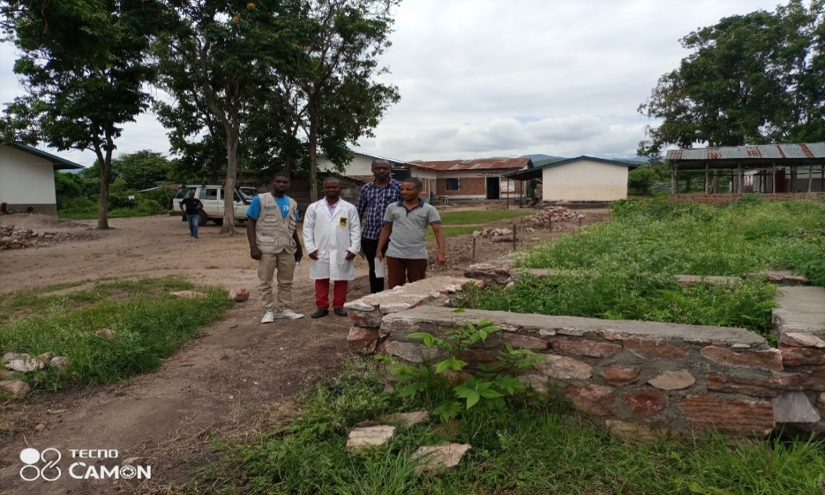
N° | Recommandations | Responsable | Echéance
01 | Une assistance en AME, abris,vivres et en Cash aux ménages des IDPs et certains résidents plus vulnérables s’avère indispensable pour soulager tant soit peu leur niveau de nécessité au regard de leur degré de vulnérabilité. | UNHCR, PAM,ACTED, AVSI, FAO,UNICEF | Très urgent
02 | Un appui aux strctures sanitaires en intrants médicaux, la prise en charge des soins ainsi que la réhabilitation des locaux dans diférentes structures, selons les spécificités, telles qu’identifiées dans la zone, s’avère un besoins prioritaire pour renforcer la capacité de celles-ci de répondre aux besoins sanitaires de leurs communautés. | PIN, USAID | Urgent
03 | La réhabilitation et/ou construction des certaines écoles et/ou toilettes dans la zone, et leur fourniture en dispositifs de prévention contre le COVID-19, s’avère impérieuse pour, d’une part prévenir les dégats matériels et humains, et d’autre part favoriser les bonnes conditions d’enseignement aux enfants. | SAVE THE CHILDREN, UNICEF,CEDIER | Urgent
04 | Fournir une quantité suffisante de l’eau à la communauté par l’acroissement du nombre des bornes fontaines dans les différentes localités pour prévenir les maladies. | UNICEF, IRC | Urgent
05 | Lutter pour la promotion de la cohabitation et coexistence pacifique inter-communautaire et inter-ethnique pour la pacification de la zone. | UNHCR, INTERSOS, | Urgent
06 | Fourniture à la communauté les semences agricoles resistantant à la mosaique des plantes, une des sources importantes de pénurie alimentaire dans la zone. | FAO,WFP | Urgent

Image montrant une partie des missionnaires avec l’IT du CS LUBERIZI après entretien, devant la fondation inachevée du nouveau chantier initié par la communauté en faveur du CS.

Bref rappel du contexte

Les Forces armées Congolaises ont lancé depuis le 28 septembre des opérations militaires dans les regions de Hauts plateaux d’Uvira et Lemera pour traquer les groupes armés nationaux et étrangers responsables des diverses exactions contre les populations civiles, entrainant d’importantes vagues deplacement de population dans nombreux villages occupés. Selon les rapports des acteurs de protection, au cours de ces deux derniers mois, diverses exactions ont été enregistrées dans la quasi-totalité des localités situées au Nord-ouest et Sud-ouest des zones de santé de Lemera et des Hauts-Plateaux notamment à Mahungubwe, Rudaga, Katala, Kanga, Ruseko, Kabere…
A ce jour, les operations militaires menées dans les moyens et Hauts-plateaux de Lemera (Groupement Kigoma) ont contraint de dizaines de milliers de personnes civiles à abandonner leurs biens et maisons d’habitation pour trouver refuge dans les axes Marungu-Kahololo, Sange-Luberizi, Luberizi-Lemera-Mulenge, et Luvungi-Kamanyola, et seraient hebergées dans des familles d’accueille affectées par des vulnerabilités structrurelles. Cependant, d’autres personnes déplacées dépourvues des moyens de subsistance sont restées coincées dans la brousse où les conditions de vie sont précaires.
Au regard du contexte sécuritaire dans la zone, la grande partie de ces personnes se sont déplacées plusieurs fois à différents endroits pour raison d’insécurité consécutive aux affrontements récurrents entre l’armée Congolaise et les groupes armés, mais aussi aux incursions sporadiques des individus en armes dans leurs villages. Pour l’heure, les besoins humanitaires de déplacés sont multiples et non-couverts en raison notamment des faibles capacités opérationnelles des acteurs humanitaires.
C’est dans ce contexte précis que OCHA propose d’organiser une mission de mise à jour du contexte humanitaire dans les zones de santé de Hauts-Plateaux, Lemera et Ruzizi avec les partenaires humanitaires en prévision d’une réponse multisectorielle aux déplacés et retournés identifiés dans la région.

Résultat de la mission :
- Situation sécuritaire :
De manière générale, dans la plainede la Ruzizi la situation sécuritaire est relativement calme, toutefois une certaine volatilité lui reste toujours observable. Le dispositif sécuritaire implique le deploiyement de quelques éléments FARDC le long de la route sur l’axe KAWIZI-pont KAMANYOLA. Cependant, l’infériorité numérique de ces élements FARDC ne répond pas de manière satisfaisante au besoin sécuritaire de la population et des usagers de la route sur ce tronçon routier. Cela explique la rucerence des opérations de braquages, vol des bétails, viol, enlevements. Signalons que la moyenne des opérations de braquages sur cet axe est de 3 par semaines.

Retenons que les facteurs les plus remarquables de cette insécurité sur cet axe sont entre autre : la porosité frantalière occasionnant des entrées et sorties des groupes armées etrangers tels que les FNL, RED TABARA, RNC, etc, la détentention illégales d’armes par les jeunes civiles du milieu, l’intéraction de certains civiles avec les groupes armés.

- Mouvement de population :
Au cours de la mission de mise à jour du contexte humanitaire, en tant qu’équipe de collecte des données sur le terrain, outre l’observation directe à laquelle nous avons fait recours, nous avons eu le privillège d’entrer en contact avec les différentes personnalités de différentes entités dans toutes les zones concernées par notre mission. Ces personnes sont considérées commes des informateurs clés auprès de qui nous avons eu les information nécessaires relatives à la mission. Parmi ces informateurs nous pouvons citer le chef de groupement de Kamonyola, les Proviseurs de deux grandes écoles de Kanyola à savoir l’Institut KAYANGI, Lycée KAMANYOLA, le Vice-président des IDPs de KAMANYOLA, la Sœur Réligieuse AG de l’HGR de KAMANYOLA, l’IT du CS de KATOGOTA, le Chef de la Cité de SANGE, l’AG de l’HRG de SANGE, le chef de localité MUTARULE, le MD du CH MUTARULE, l’IT du CS MUTARULE, Le chef de groupement ITARA/LUVUNGI à travers son secrétaire, le MD du CH Ste famille de Luvungi, le secrétataire de la S/Division de l’EPST Uvira II, l’IT du CS LUVUNGI II, le Chef de groupement GAKAMBA à Bwegera, le Chef de locatité de Bwegera, l’IT du CS BWEGERA, le Chef de Q uartier Adjoint NYAKABERE, l’ITA du PS Nyakabere II, l’IT du CS LUBERIZI, l’IT du Centre de santé NAZARENO de Sange, etc.

Dans l’ensemble, la zone de santé de la plaine de la Ruzizi plus l’aire de santéde KAMANYOLA, compte une population de 196 277 habitants. Le nombre de ménages des IDPs qu’on y rencontre est de 901 et qui seraient arrivés dans la zone selon différentes vagues.
Cependant, tellement que pour certaines localités, l’arrivée des IDPs est progressive, comme c’est le cas pour la cité de KAMANYOLA, d’autres ménages IDPs seraient dans le milieu mais jusque là non identifiés. Signalons que la raison de ces déplacements est l’iée d’une part à l’activisme des groupes armés Maï- Maï de différentes fractions et d’autre part à l’opération de traque par l’armée régulière de divers groupes armés actifs dans la zone. La dernière vague de ces déplacements remonte à Octobre 2020 mais pour ceux qui se sont établis à KAMANYOLA, il faut mentionner que les mouvements sont toujours en progressive arrivée et les milieux de provenance sont généralement RURAMBO,BIJOMBO, MINEMBWE, Manamba, Kabere,Rugeje,Kahungwe,Kanga, Rwenena. Notons que la présence de ces IDPs dans les difféntes entités de la zone est motivée d’une part, par l’adaptation climatique et la disponibilité des l’space pour l’activité pastorale et d’autre part au caractère hospitalier caractéristique de la communauté hôte de certaines entités.
Il sied de retenir toufois que certaines localités évaluées par notre équipe constituent tant une zone de déplacement que de Retour dont la majorité des autochtones font les mouvements de retour progressif en provenance de la cité de Sange qui constitue la limite Ouest du groupement de Kigoma.

- Tableau synthétique pour le mouvement de population

N° | Localité | Nombre Population Autochtone | Nombre Ménages Autochtone | Nombre IDPs |  | Population actuelle | Ménages actuels | Pression démographique en %
 |  |  |  | Personnes | Ménages
1 | NYAKABERE | 2 875 | 411 | 581 | 135 | 3 456 | 546 | 32,80%
2 | LUBERIZI | 16 130 | 2304 | 411 | 79 | 16 541 | 2 383 | 3,40%
3 | MUTARULE | 34 000 | 5667 | 214 | 69 | 34 214 | 5 736 | 1,20%
4 | SANGE | 60 363 | 10 053 | 648 | 158 | 61 011 | 10 211 | 1,50%
5 | RUNINGU | 12 175 | 2029 | 353 | 107 | 5 576 | 852 | 5,20%
6 | KIGOMA | 938 | 220 | 270 | 45 | 1 208 | 265 | 20,40%
7 | RUKOBERO | 942 | 140 | 280 | 47 | 1 222 | 187 | 33,50%
8 | KAGIMBU | 389 | 80 | 100 | 17 | 489 | 97 | 21,20%
9 | KANGA | 726 | 200 | 250 | 42 | 976 | 242 | 21%
TOTAL POUR RUZIZI |  | 128 538 | 21 104 | 3107 | 699 | 124 693 | 20 519
STATISTIQUE POUR L'AIRE DE SANTE DE KAMANYOLA DANS LA ZONE DE SANTE DE NYANGEZI
1 | KAMANYOLA | 67 739 | 9 677 | 953 | 202 | 68 692 | 9 879 | 2%
TOTAL GENERAL |  | 196 277 | 30 781 | 4 060 | 901 | 193 385 | 30 398
Source : Autorités, locales, MCZ, MD, AG des HGR, CH, les IT des CS & PS, chefs des groupements, des Cités, des localités, SOCIV, Pasteurs, Préfets et Directeurs des différentes écoles, de dirréfentes localités de la plaine de la Ruzizi, ainsi que le rapport de l’ONG ARPS relatif à l’évaluation rapide sur le contexte humanitaire dans l’aire de santé de KIGOMA du 09 au 10/12/2020.

- Tableau détaillé avec périodicité sur les mouvement de populations

STATUTS | LIEU DE PROVENANCE | PERIODICITE | LOCALITE | CAUSES/MOTIFS DE DEPLACEMENT | NOMBRE DE MENAGES
PDIs | Kanga,Rugeje,Kabere,  Manamba,Kahungwe | De Aout à Octobre 2020 | NYAKABERE | Traques des GA par les FARDC | 135
PDIs | Rwenena,Kibirizi, Kahanda | De Juillet à Octobre 2020 | LUBERIZI | Insécurité liée aux incursions des groupes armés Maï-Maï, traque des groupes armés Maï-Maï par les FARDC | 79
PDIs | Rwenena,Kibirizi | De Juillet à Octobre 2020 | MUTARULE | Insécurité liée aux incursions des groupes armés Maï-Maï | 69
PDIs | Kanga, Kahungwe,Rugeje, Rukobero. | De Juillet à Octobre 2020 | SANGE | Traque des groupes armés Maï-Maï par les FARDC | 158
PDIs | Mushule, Kagogo,Kalazi, Kyamafunu. | Juillet-Octobre | RUNINGU | Affrontement entre groupes arrmés à la suite des conflits armés inter-communautaires, Traques des GA par les FARDC | 107
PDIs/Retournés | Kanga, Kahungwe,Rugeje (IDPs); Sange (Retournés) | Septembre 2020 à nos jours | KIGOMA | Traque des groupes armés Maï-Maï par les FARDC | 45
PDIs/Retournés | Sange et ses environs (Retournés) | Septembre 2020 à nos jours | RUKOBERO | Traque des groupes armés Maï-Maï par les FARDC, affrontements entre les IMBONERAKURE et les RED TABARA | 47
PDIs/Retournés | Sange et ses environs (Retournés) | Septembre 2020 à nos jours | KAGIMBU | Traque des groupes armés Maï-Maï par les FARDC, affrontements entre les IMBONERAKURE et les RED TABARA | 17
PDIs/Retournés | Rugeje, Kahungwe (IDPs) ; Sange & Kigoma (Retournés) | Septembre 2020 à nos jours | KANGA | Traque des groupes armés Maï-Maï par les FARDC, affrontements entre les IMBONERAKURE et les RED TABARA | 42
KAMANYOLA
PDIs | Rurambo,Bijombo,Minembwe | Juin-Novembre | KAMANYOLA | Affrontement entre groupes amrmés à la suite des conflits armés inter-communautaires, Traques des GA par les FARDC | 202
 | TOTAL MENAGES IDPs/RETOURNES |  |  |  | 901
Source : Autirtés locales, différentes structures sanitaires, représentants des IDPs, la SOCIV.

- Besoins humanitaires :
- Sécurité alimentaire : Sur le plan de la sécurité alimentaire, la population de la zone de santé de la plaine de la Ruzizi vit dans une situation alimentaire deplorable. Plus de 83% des ménages de la zone mangent une seule fois par jour. Cette situation est beaucoup plus liée à trois grands facteurs dont :
- L’inaccessibilité de la quasi-totalité de la communauté d’accéder à leurs champs pour l’activité agricole, ce qui du reste constitue l’activité principale de survie.Cette inaccessibilité est causée par l’activisme des forces armées qui créeent la terreur dans les endroits où sont situés les champs des paisibles citoyens qui, une fois pris le risque de s’y rendre, sont victimes soit d’enlevement, soit de viol et le cas echéant de mort atroce. Cela fait ainsi que les gens abandont leurs champs dont ils dépendent très largement les produits.
- L’arrivée des IDPs dans la communauté hôte : l’arrivée des IDPs dans la communauté est un aspect dont il faut également tenir compte dans l’analyse de l’insécurité aliment qui prévaut dans la plaine de la RUZIZI étant donnée que ceux-ci viennent dans une communauté qui qui, au départ est incapable de répondre à ses propres besoins alimentaires mais qui, en dépi de tout, elle doit subir le poid des besois alimentaire de toute une nouvelle communauté pour finalement se partager rien que le peu de nourriture qu’il y a.
- La présence dans le milieu, de la mosaique qui ravage les cultures vivrères dont dépend la grande majorité de la population population.
- Abris/AME :Par rapport à l’abris et aux AME, force est de constater que dans cette zone les ménages sont dans une nécessité manifeste. Non seulement les ménages de la communauté hôte sont sous équipés et vivent dans des abris aux conditions humaines déplorables mais aussi la plupart d’entre eux ont ont accueilli les ménages IDPs chez eux et ils sont obligés de se partager à la fois le même abris et les mêmes AME disponibles étant doné quecertains de ces IDPs, fuyant les hostilités et exactions dernière eux, ont été contraints de quitter leurs maisons sans apporter avec eux quoi que ce soit, et pour certains cas, ont vu leurs maisons incendiées.
- Education : Au niveau de la sous division EPST Uvira II, le taux de fréquentation des élèves à l’école maternelle, primaires et secondaire est évalué à 112, 7 pourcent. L’effectif des élèves a fortement augmenté dans les écoles publique de l’Etat et conventionnées par le fait qu’au niveau de l’école primaire le gouvernement avait instauré le système de la gratuité.
Au sens restreint, Le résultats de présentes évaluations tiennent compte de la zone de santé de Ruzizi. Les localités que nous avons visitées sont : Luberizi, Mutarule, Nyakabere, Sange.
Selon les autorités du secteur, il s’observe un problème de la promiscuité des enfants dans les salles de classes. Les raisons les plus évoquées sont entre autre les inondations qui ont attaquées la zone, occasionnant la destruction voir la fermeture de certaines écoles (Collège Nakihinga situé dans la localité de Nyakabere). Par ailleurs, l’instauration de la gratuité de l’enseignement primaire serait également la raison d’un grand nombre d’enfants au sein des écoles.
L’ensemble des besoins exprimés sont entre autre :
- Construction des écoles et équipement en fourniture et matériels scolaires
- Disponibilité des kits de lutte contre le COVID-19
- Doter les écoles des kits pour la protection COVID 19 et organiser les sensibilisations au sein des écoles sur le COVID
- Organiser la réintégration scolaire des enfants déplacés hors système scolaire
- Construire/réhabiliter des infrastructures hygiéniques (Toilette)
- Doter les élèves et enseignants des kits scolaires
- Approvisionner les écoles en manuels, fournitures scolaires, matériels didactiques et récréatifs, mobiliers
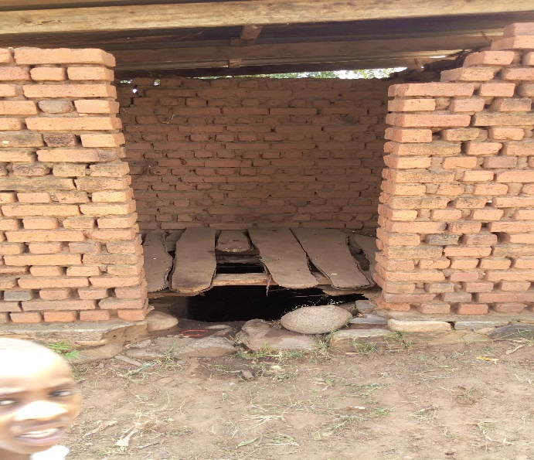
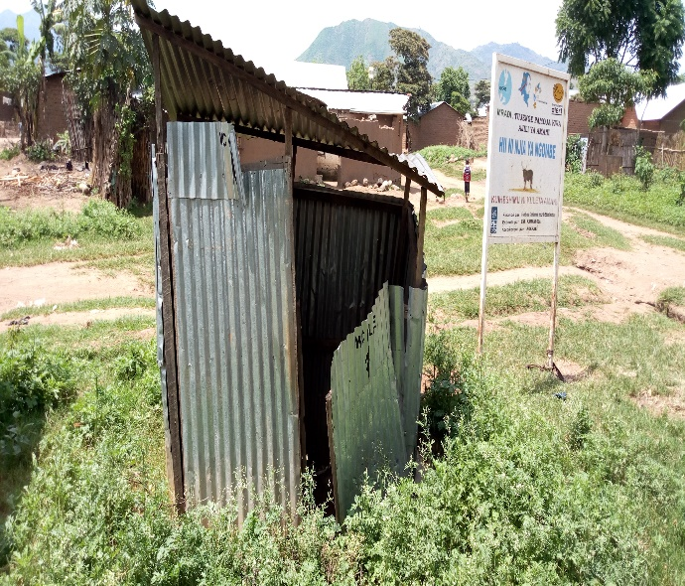

Image présentant l’état des certaines toilettes scolaires dans la zone de santé de la plaine de la Ruzizi.

- Santé : Pour les soins de santé primaires, 100% de toutes les structutres sanitaires visitées font payer les soins à tous les patients sans exception aucune et ce à la base d’un tarif négocié. Etant donné que les structures sanitaires ne bénéficient pas d’appui de la part des ONG, elles exercent leurs activités sur base d’autofinancement. Cela cause souvent d’interruption en fourniture d’intrants médicaux, le manque des matériels des soins et le mauvais état des batiments.Ce payement des frais des soins par la communauté qui, compte tenu de niveau de vulnérabilité de la plus part de ses membres, certains arrivent à passer parfois deux mois au sein des structures de santé même après avoir trouvé gurison pour la simple raison qu’ils doivent chercher comment réunir l’argent pour regler leurs factures de soins. Cette incapacité de supporter les frais de soins médicaux pousse même certains à développer une retissence à se rendre dans des structures de santé pour s’y faire soigner même quand la situation les y containt, ce qui est à la base même de déccès qui aurait pu être évités s’ils se rendaient aux soins. C’est le cas pour la communauté des Pygmés dont, en dépit des multiples sensibilisations, leurs femmes ont toujours difficile à se rendre à la maternité pour les accouchements car craignant la facture qui leur sera imposée au bout de compte, et perdent ainsi souvent leurs nouveaux-nés juste au moment de l’accouchement.
Nutrition : Pour le cas de la malnutrition, au moins 85% d’interviwés disent n’avoir aucun appui de la part d’aucune organisation humanitaire et pour cela, ils ne s’occupent que de cas de malnutrition MAM et réfèrent les cas de MAS ailleurs compte tenu du manque d’intrants. Il est capital de mentionner que pour les cas de MAS, il y aurait beaucoup dans presque toutes les entités où nous avons été mais qui restent méconnus des agents sanitaire étant donné que depuis le désengagement des partenaires dans ce volet, tous les cas de MAS ne se présentent presque plus dans des structures.
Aire de santé | Tendance Mois d'Octobre 2020 |  | Tendance Mois de Novembre 2020
 | MAS | MAM | MAS | MAM
KATOGOTA |  | 41 | 2 | 53
BWEGERA |  | 36 |  | 18
LUBERIZI |  | 23 |  | 125
MUTARULE |  | 150 |  | 40
SANGE |  | 30 |  | 24
LUVUNGI |  | 200 |  | 48
KAMANYOLA | 2 |  |  | 17

- Wash : L’accès à l’eau,une denrée vitales constitue un besoin criant pour plus de 95% des toutes les localité où nous avons effectué notre mission d’évaluation car seule la localité de NYAKABERE a un nombre suffisant des bornes fontainte pour le besoin en eau de la communauté. Le besoin en cette denrée est lié soit à l’insuffisance des robinets et/ou bornes fontaines soit à leur état défectueux, au mauvais aménagement des sites. Cette carrence serait même à la base de certains incidents de ptotection dans la communauté.
- Protection :
- Protection générale : Le phénomène les plus terrifiant dans cette zone est surtout les enlevements des personnes avec payement des rançons pour leur libération ; les viols, les assassinats ciblés des paisibles citoyens, la chasse des personnes présumées sorcières.
- Protection de l’enfant : Il s’observe dans la zone un phénomène d’utilisation des enfants comme eclaireures par certains groupes armées, les bandits armés, pour leur permettre de commetre des incidents de braquage et/ou enlevement. Il sied également de signaler que certains enfants sont utilisés dans les activités pastorales et dans les carrières de briqueterie au détriment de leurs scolarisation.D’autres sont aussi soumis à des travaux champetres juste après les heures des cours et parfois même avant, comme le montre ci-dessous l’image prise à distance par les missionaires, d’un enfant fille en uniforme scolaire en plein travail du champ dans le village Nyakabere vers 10h°°.

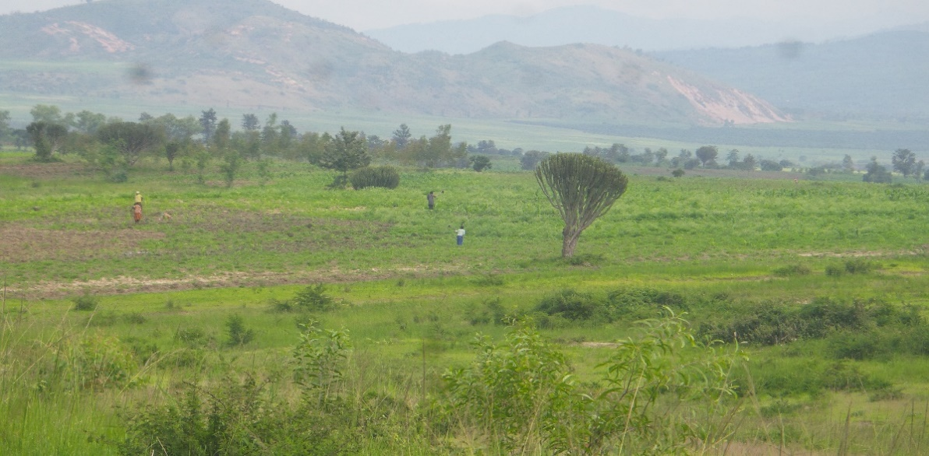

Image montrant un enfant fille en uniforme scolaire en train d’efectuer le labour avec d’autres personnes pendant les heures des cours dans la localité NYAKABERE.
- Présence des acteurs humanitaires :
Nous rencontrons dans la zone de santé de la plaine de la Ruzizi, un nombre important des acteurs humanitaires tels que : AVSI,INTERSOS,CEDIER,Groupe Milima, PAM et ses partenairesdans son programme P4P, ZOA et ses partenaires, USAID, BUCOP, Fondantion Panzi, etc. Toutefois, il faut signaler que pour la plupart de ces organisations, les interventions ne sont pas axé sur les besoins des IDPs.
Liste de contacts :
N° | Structure Représentée par Sexe Fonction Téléphone Lieu de provenance
Membres de la mission
01 | INTERSOS | Me Adolphe DUNIA | M | OFF. PROT | 0812068288 | Uvira
02 | SAVE THE CHILDEN | Gray | M | XXXXXXXXXXXX | 0993176463 | Uvira
03 | AVSI | Bienvenu Tony, | M | Resp. M & E | 0999062257 | Uvira
04 | AVSI | Mardochée KALAMO | M | Ass. M & E | 0991913847 | Uvira
05 | TPO | YUNUSI NYANDINDA | M | Superv Terrain | 0999442499 | Uvira
06 | CEDIER | Armel RUTEBEZA | M | Chef/Programmes | 0972002270 | Uvira
07 | GROUPE MILIMA | NKUNDIMANA BASAB | M | Agronome | 0998863611 | Uvira
Personnes contactées
Zone de santé de Lemera
01 | Localité MUGULE | Sebastien | M | Chef de localité | 0991494195 | MUGULE
02 | C.S. KATALA | Mbirize KAVINDAZI | M | Infirmier Titul. | 0970779774 | KATALA
03 | P.S. KIDOTI | MASIMANGO MBATA | M | I.T | 0995426001 | KIDOTI
04 | BCZ | IBRAHIM | M | AG | 0970249582 | LEMERA
05 | Bureau Chefferie | Baluhire Amos | M | Secrétaire | XXXXXXXXXXXXX | LEMERA
06 | SOCIV | NDAHEBA INNOCENT | M | Président | 0994928088 | LEMERA
07 | IDPs | BARAKA KASOME | M | Président | 0995494831 | LEMERA
08 | Chefferie Bafuliru | BIJIMUNGU Christian | M | Agronome | 0971002080 | LEMERA
09 | EPST | MUSEBA | M | Conseiller | 0993510554 | LEMERA
10 | Localité RUBANGA | MAJAGIRO LUKALANGA | M | Chef de localité | 0993510615 | RUBANGA
11 | Institut KAGWENE | NAMEGABE | M | Préfet | 09713112784 | RUBANGA
12 | CS. NARUNANGA | MATABISHI RUNYERERA | M | IT | 0975421504 | RUBANGA
13 | Inst. MUNYOVWE | BAKUNDE Delphin | M | Préfet | 0995495610 | NYAMUTIRI
14 | Bureau Localité | Ruhungo Barnabas | M | Secrétaire | 0970685050 | NYAMUTIRI
Zone de santé Plaine de la Ruzizi
15 | Bureau ITARA | BAHIZI CANADA | M | Secrétaire | 0977481381 | LUVUNGI
16 | CH Ste Famille  CS 8ème CEPAC | Dr Olivier BAKENGA  KANYEGERE | M  M | MD  IT | 0970503836  0993358860 | LUVUNGI  LUVUNGI
17 | Sous Div. EPST UV II | BARUANI | M | Secrétaire | 0975833341 | LUVUNGI
18 | CS.LUVUNGI II | KANYERE BAKONGA | M | IT | 0993358860 | LUVUNGI
19 | NYAKABERE II | XXXXXXXXXXXXXXX | XXXX | XXXXXXXXXXXX | XXXXXXXXXXXX | XXXXXXXXX
20 | PS NYAKABERE Etat | BAZIRA KIZUNGU | M | ITA | 097375862 | NYAKABERE II
21 | Localité MUTARULE | SAIDI RUSAGARA | M | Chef de Localité | 0993415315 | MUTARULE
22 | CH MUTARULE | Dr BARAKA | M | MD | 0993340942 | MUTARULE
23 | Cité de SANGE | FARAJA MAHANO. | M | Chef de Cité | 0994459361 | SANGE
24 | Bureau Groupement KAMANYOLA | Papy François | M | Chef groupement | 0993654429 | KAMANYOLA
25 | IDPs | NSABIKUNDA | M | V-Président | 0973669786 | KAMANYOLA
26 | Int. KAYANGI | BAHATI Jean de Dieu | M | Proviseur | 0997159221 | KAMANYOLA
27 | Lycée KAMANYOLA |  | M | Proviseur | 0994257518 | KAMANYOLA
28 | HGR KAMANYOLA | Sœur BAHATI ALICE | F | AG | 0977998422 | KAMANYOLA
29 | CS. KATOGOTA | Eric BYAMUNGU | M | ITA | 0978213197 | KATOGOTA
30 | CS. BWEGERA | MAGUMU GAKIRA | M | IT | 0970623741 | BWEGERA
31 | Bureau du groupement KAKAMBA | SOKO BENEMAYELE | M | Chef de groupement | XXXXXXXXXXXXX | BWEGERA
32 | Localité BWEGERA | RICHARD RUDUGU | M | Chef de localité | 0975848312 | BWEGERA
33 | CS LUBERIZI | JUSTIN | M | IT | 0972188571 | LUBERIZI
34 | NAZARENO | JACQUES | M | IT | 0895597155 | SANGE
Personnes contactées
Zone de santé Hauts Plateaux
33 | CS RUBUGA | MEPE MESHE | M | IT | 0814698927 | RUBUGA
34 | CS KITEMBE | VEIKO | M | IT | 0818884939 | KITEMBE
35 | CS KAHOLOLO | LWAMBO KAMULETA | M | IT | 0820588630 | KAHOLOLO
36 | CS KITOGA | FELIX | M | IT | 0819152581 | KITOGA
37 | EBEN EZER | WALOMONA | M | sup | 0812148356 | MARUNGU
38 | Chef de village | SEGITONA Noe | M | Chef de village | RAS | MARUNGU
39 | Chef de village | Budito Gakanga | M | Chef de village | RAS | KAHOLOLO
40 | Chef de village | BYAMUNGU NYUMU III | M | Chef de village | RAS | KITEMBE II
41 | IDPs | VENESIYA TWIKA | F | Chef de ménage IDPs | RAS | KITEMBE
42 | IDPs | AIMEE THERESE | F | Chef de ménage IDPs | RAS | KITEMBE
43 | IDPs | TUMAINI MBONDWA | F | Chef de ménage IDPs | RAS | KITEMBE
44 | IDPs | APOLINE NALUGEZI | F | Chef de ménage IDPs | RAS | KITEMBE

